# **ShortCut竭盡手能**

## **概觀(功能概述)**

ShortCut主要提供給智能家電的使用者，系統提供多種、符合使用者行為慣例的手勢，來進行智能家電的遠端操控，如:使用者平時習慣用左右旋轉的方式調節音響的音量大小，而在虛擬環境中，只要做出左右旋轉手勢即可正確控制音響，藉此提升"易操作性"。

ShortCut虛擬環境中真實呈現使用者居家環境、家電擺設，並使虛擬人物走到操作欲控制家電前，比出操控手勢與畫面中的家電互動，透過IoT的技術即可啟動或關閉真實的智能家電，比起數位儀表板操控來得容易理解，藉此達到"易理解性"。

人們經常使用手勢動作來傳達示意，以最自然的互動方式來操控家電，更將使用者的生活慣例加入系統中，使用者近乎不需要學習新的操作模式或是達到"學習時間短"的效果。

主要操作流程步驟如下：

|  |
| --- |
| 1、透過Unity之Bluetooth面板連接智能家電 |
| 2、在主場景操控人物至對應家電之操作區域(e.g. 電燈觸發區域) |
| 3、在LeapMotion上比出手勢(e.g. 拍手的手勢) |
| 4、本系統偵測到有手勢的發生，隨後invoke虛擬場景的物件以及透過藍牙傳遞訊息來操控真實場景的家電(e.g. 電燈開啟) |

Demo影片如下：

https://youtu.be/owjWTQcyVjw

# **系統需求**

## **一、 開發工具需求**

* 個人電腦
* Unity
* HC-06 藍芽模組
* Arduino UNO R3
* Leap motion

## **二、 硬體資訊**

### **1. Arduino硬體安裝**

#### 硬體規格

|  |  |  |
| --- | --- | --- |
| 品項 | 數量 | 扮演角色 |
| Arduino UNO R3 | 1 個 | 控制訊號的大腦 |
| HC-06 藍芽模組 | 1 個 | 接受、傳輸訊號 |
| 白光LED | 1 個 | 場景內的燈泡 |
| 伺服馬達 [SG90](http://www.towerpro.com.tw/viewitem1.asp?sn=584&area=50&cat=159) | 1 個 | 場景內的門 |
| PCB板 | 1 片 |  |
| 蜂鳴器 | 1 個 | 場景內的喇叭 |
| 直流馬達 | 1 個 | 場景內的風扇 |
| 杜邦線 | 4 條 |  |

#### 硬體安裝

|  |  |  |  |  |  |
| --- | --- | --- | --- | --- | --- |
| Arduino | HC-06藍芽模組 | 白光LED | 伺服馬達 [SG90](http://www.towerpro.com.tw/viewitem1.asp?sn=584&area=50&cat=159) | 蜂鳴器 | 直流馬達 |
| 5V | 5V |  | 5V |  |  |
| GND | GND | Low(GND) | GND | GND | GND |
| D3 |  |  | 信號輸入 |  |  |
| D8 |  |  |  | 信號輸入 |  |
| D9 |  |  |  |  | 信號輸入 |
| D10 | RX |  |  |  |  |
| D11 | TX |  |  |  |  |
| D13 |  | High |  |  |  |

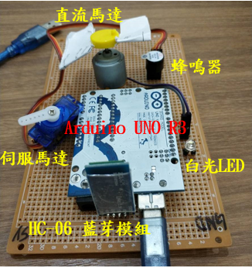

### **2. Leap Motion硬體安裝**

下載並安裝 Unity SKD <https://developer.leapmotion.com/windows-vr>

下載安裝驅動 https://www.leapmotion.com/setup/desktop/

## **三、 軟體資訊**

### **Arduino**

### Arduino是一種開放授權的互動環境開發技術，它所用的程式語言語法類似於 C/C++，具備文字編輯介面、常用工具欄、圖形化控制介面及錯誤編輯器，運用這個工具進行程式的上傳，及各項感應器的溝通。

Arduino中的腳本都寫在文件編輯器。 腳本名稱就是檔案名稱。上排圖形提供了新增、上傳、除錯及腳板切換介面。而console介面紀錄了完整的執行訊息，更可藉由此介面監視Arduino I/O數值。

### **Unity與Leap Motion技術**

**Unity** 是一款研發的跨平台2D / 3D 遊戲引擎，作為我們打造虛擬場景的架構，並搭配使用LeapMotion手部控制器之Core Model，使得在虛擬場景中能抓取實際手部的細節資訊。主要透過撰寫C#腳本來製作不同的手勢判斷機制（Clap、Swipe、Thumb...等），並且觸發後能夠在與景場物件互動的同時，藉由IoT技術來針對真實的家電進行相對應的操作。

### **Bluetooth連線技術**

藍牙 (Bluetooth)，一種無線通訊技術標準，用來讓固定與行動裝置，在短距離間交換資料，以形成個人區域網路 (PAN)。藍牙 1.1 定義了13 種規範，目的是要確保Bluetooth裝置間的互通性，但藍牙產品無需實作所有規範。在本作品中使用了藍牙模組 HC-06，以序列埠規範 (SPP) 與電腦進行連線溝通。

# 

# **系統設計**

## **一、 系統功能**

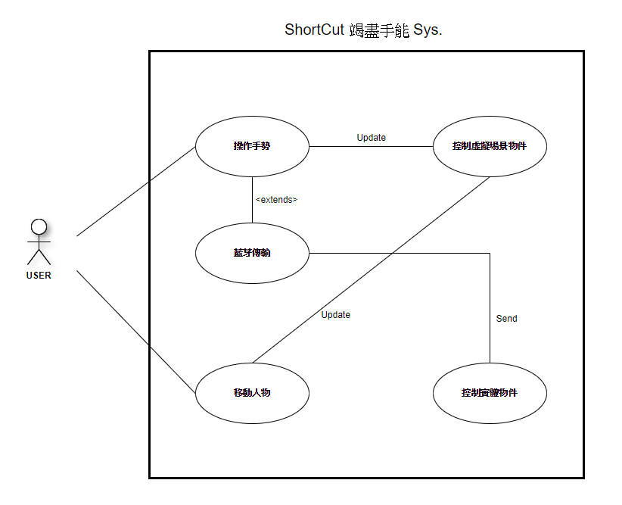

圖示：以上為ShortCut竭盡手能系統之Use Case Diagram

### 

## 二、 Unity場景架構(可控制家具)

### 藍芽配對面板

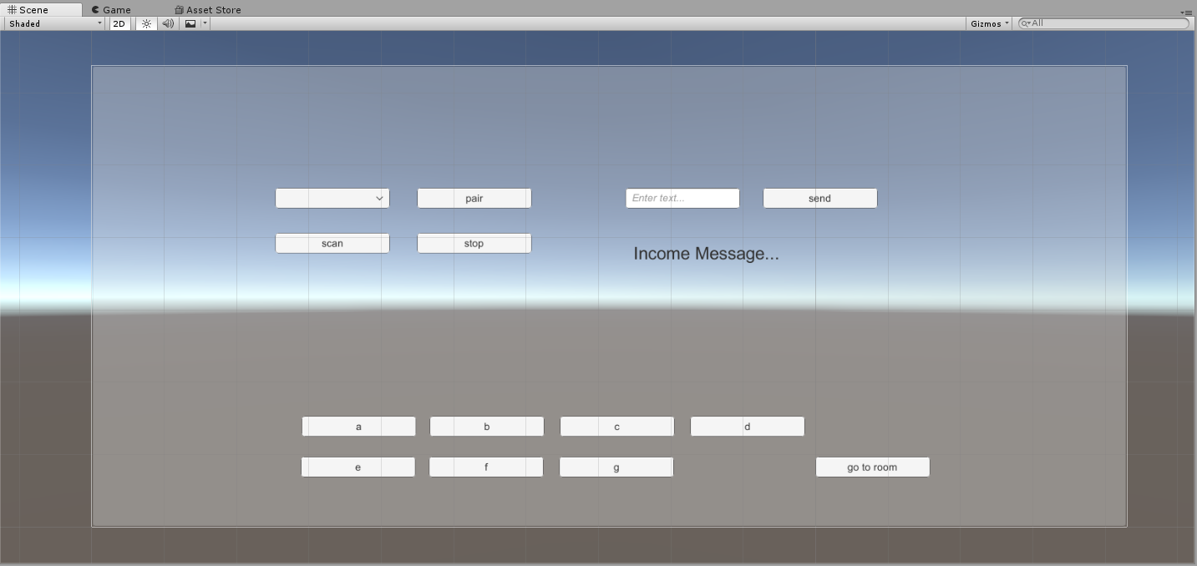

### 主畫面

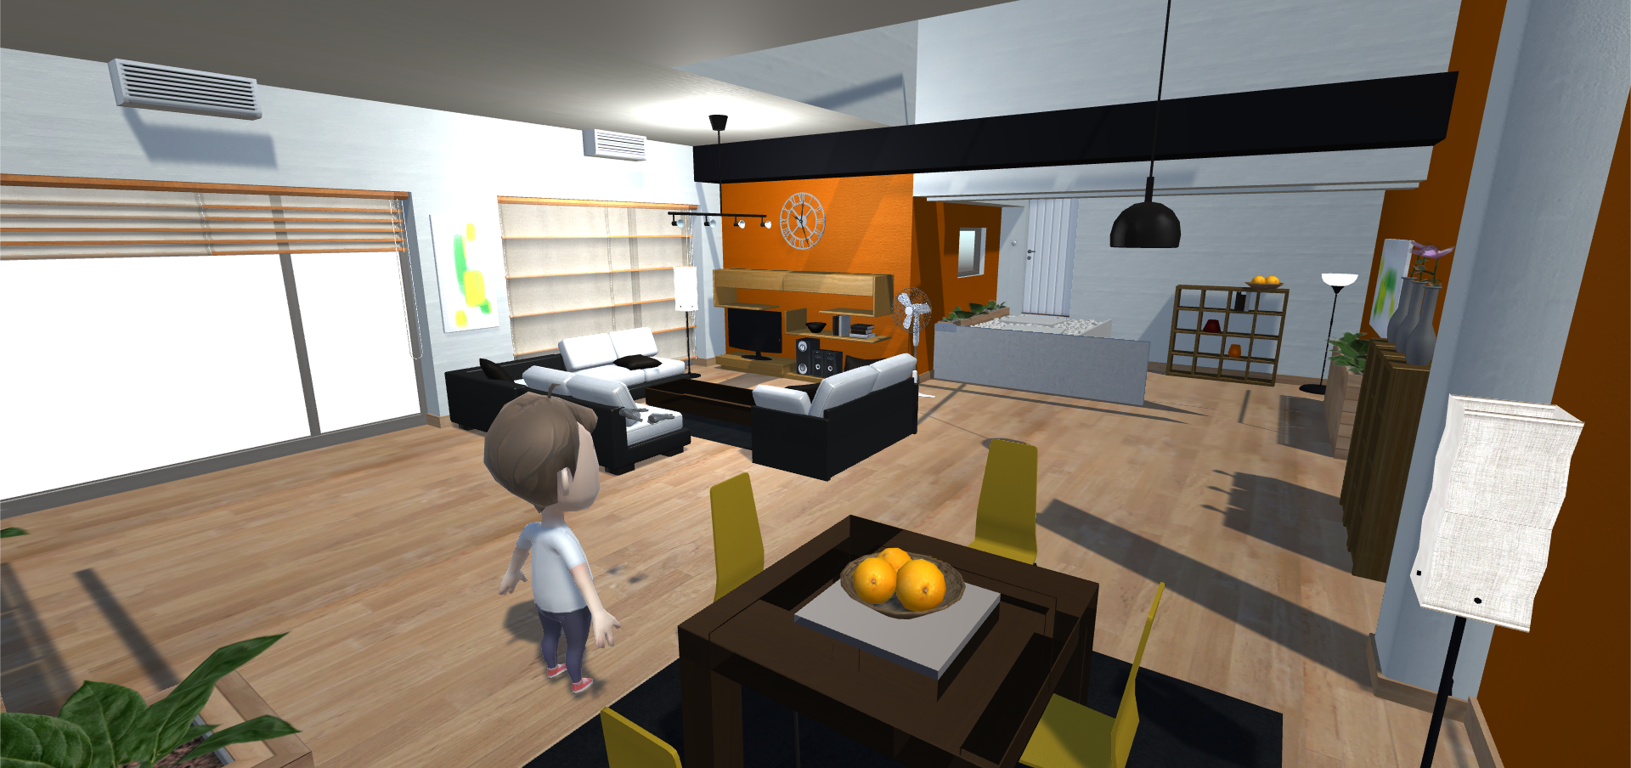

## 三、 主要人物及場景物件介紹：

|  |  |  |
| --- | --- | --- |
| 人物(ShortCute) | 手部控制器 | 可控制場景物件(電風扇) |
|  |  |  |
| 可控制場景物件(大門) | 可控制場景物件(音箱) | 可控制場景物件(電燈) |
|  |  |  |

## 四、 場景物件觸發範圍介紹：

|  |  |  |
| --- | --- | --- |
| 可控制場景物件(電風扇) | 可控制場景物件(音箱) | 可控制場景物件(大門) |
|  |  |  |
| 可控制場景物件(電燈) | | |
|  | | |

## 

## 五、 手勢觸發對應表格

|  |  |  |
| --- | --- | --- |
| 手勢種類 | 觸發物件 | 圖示 |
| * ClapGesture | 電燈 |  |
| * ThumbGesture(左手) | 電風扇 |  |
| * SwipeGesture(向右) | 大門 |  |
| * SwipeGesture(向上) | 音箱 |  |

### 

## **六、 詳細呼叫流程**

### flowChart

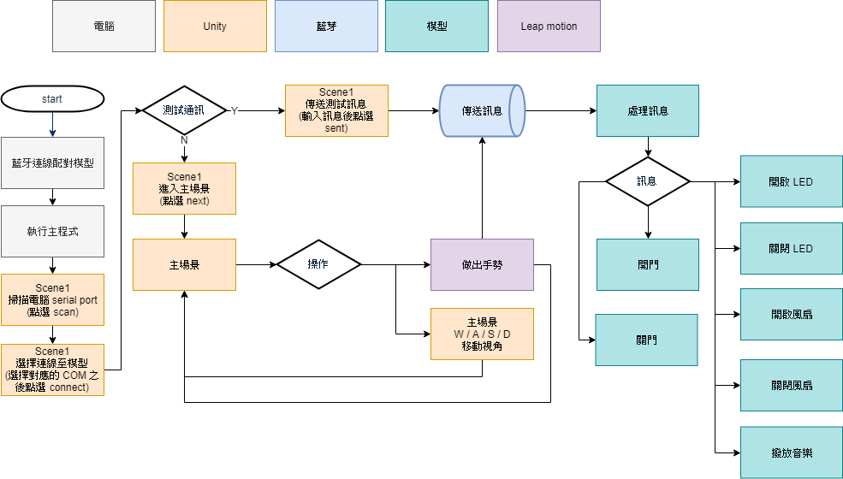

### SequenceDiagram

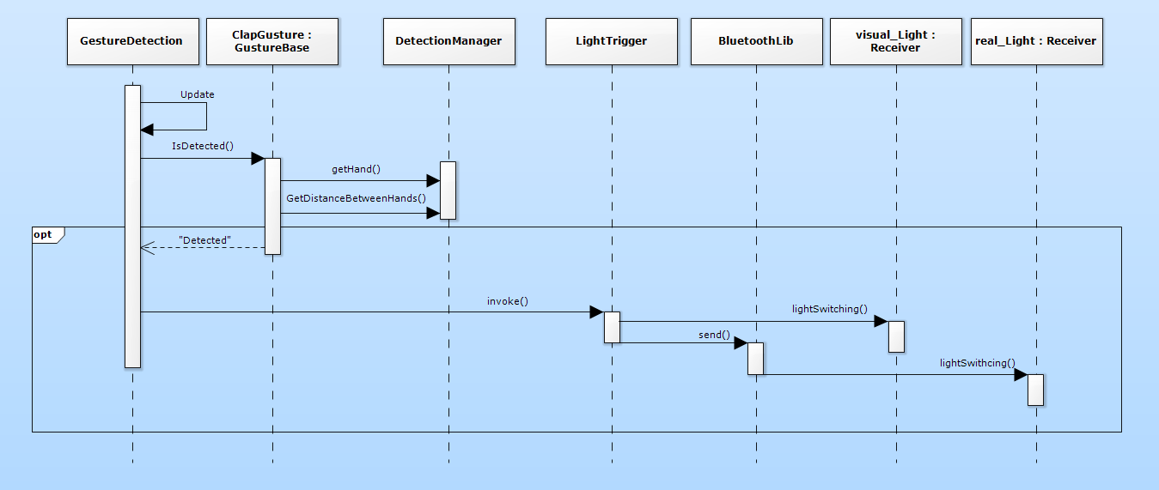

圖示：手勢觸發呼叫之循序圖(以Clap手勢觸發電燈為例)